本文档基于windows 64位。

安装包教研室移动硬盘里拷贝。

1. **python环境配置**
2. 官网下载：(如果是win8系统，似乎装3.5.0版本会报错）

python3.5.2：<https://www.python.org/downloads/> 或者在教研室移动硬盘中拷贝。

后文中提及的tensorflow 目前只适用于3.5.x版本

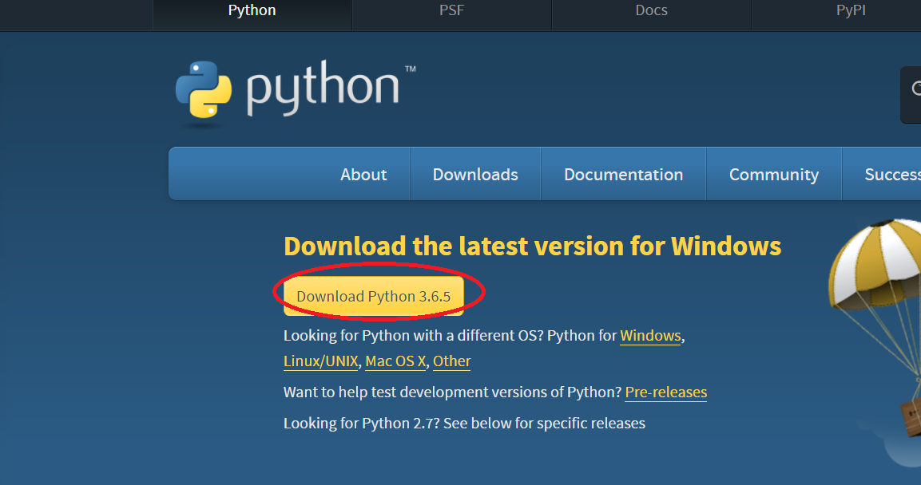

1. 点击安装应用程序进行安装，直到安装结束。建议安装路径别选择系统盘（大家都懂的，系统盘容量往往跟系统速度挂钩）
2. 环境配置：path变量中增加python的安装路径;E:\Python27

右键：[我的电脑](https://www.baidu.com/s?wd=%E6%88%91%E7%9A%84%E7%94%B5%E8%84%91&tn=SE_PcZhidaonwhc_ngpagmjz&fenlei=mv6quAkxTZn0IZRqIHckPjm4nH00T1d9myuhrHfsmv79nh7Buhm10ZwV5Hcvrjm3rH6sPfKWUMw85NP7gdKWyh9GuA7EUMICmdq8uLK9uvdJX6K1TL0qnfK1TL0z5HD0IgF_5y9YIZ0lQzqlpA-bmyt8mh7GuZR8mvqVQL7dugPYpyq8Q1D1rjfknW0vPjDdn1b3Pj0vnW0" \t "_blank)-->属性-->高级系统设置-->环境变量（见下图步骤）

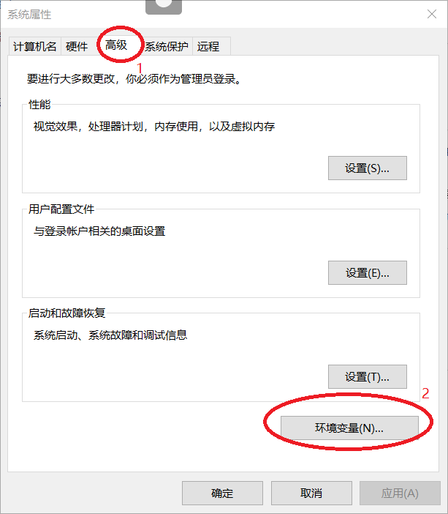

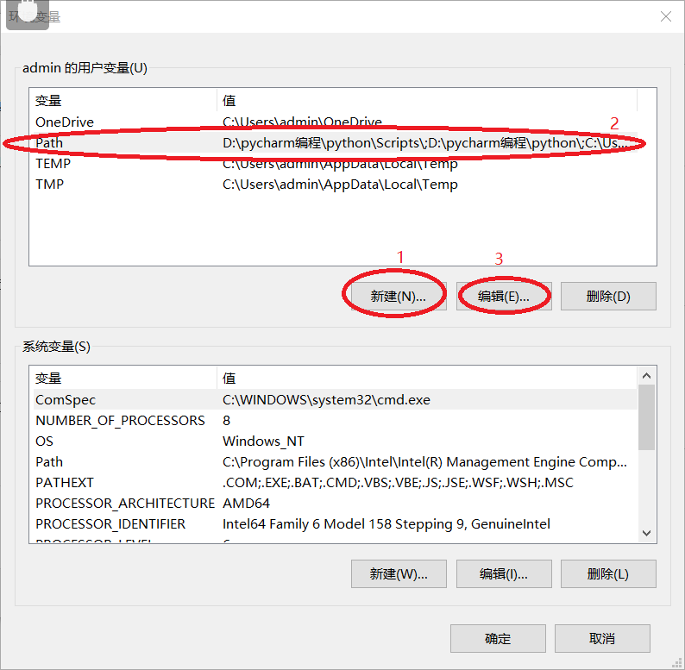

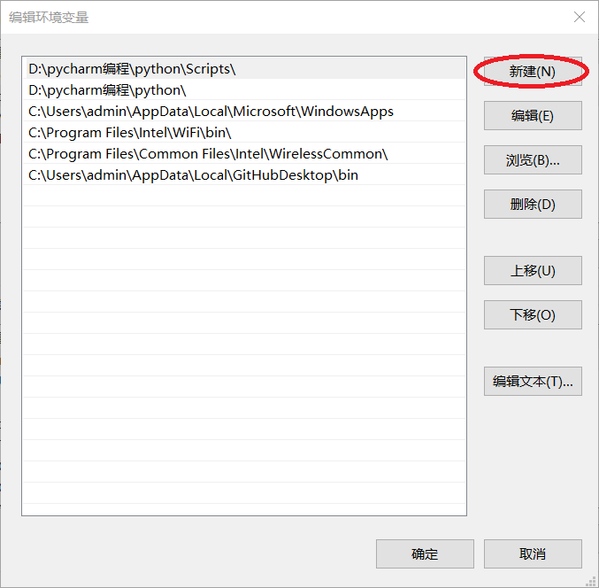

图3中添加自己安装python的位置。

目前为止，当前使用的电脑应该安装成功了python。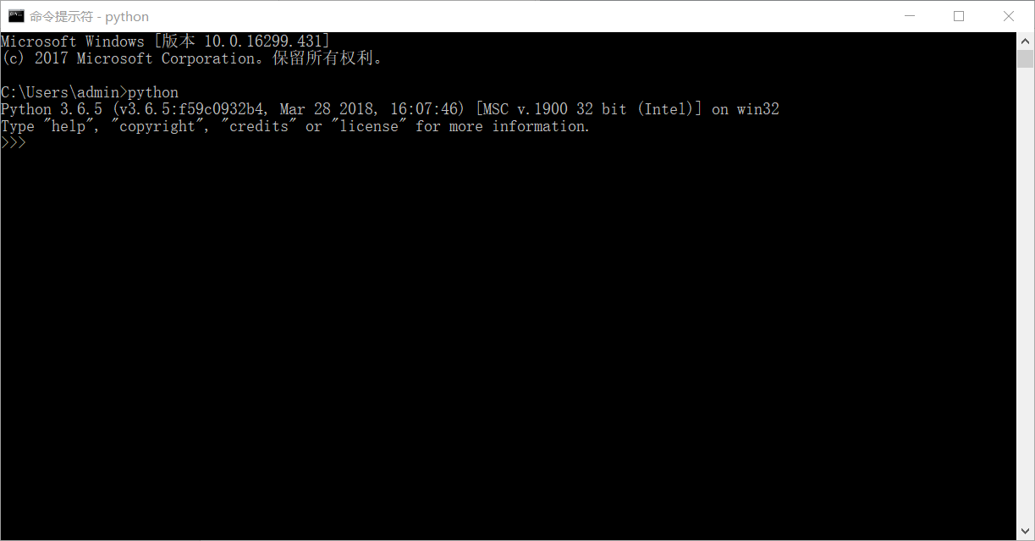可以用命令终端（cmd）检测是否安装成功：

如果报如下错：

command python not found则可能是环境变量未设置的问题。

还有可能是没用管理员模式运行CMD

1. 安装Anaconda（控制python版本和包管理的工具，内置了集成开发环境Spyder）

安装包 64位的 教研室硬盘里有。

安装完成 Anaconda3 后, 找到 Anaconda Prompt

安装时最好选择All user。

其中Anaconda中Spyder IDE使用起来跟Matlab很相似，有数据工作空间。

1. 安装pip 将安装包拷贝到所安装的python文件夹中并解压到当前文件夹

使用命令行(cmd)

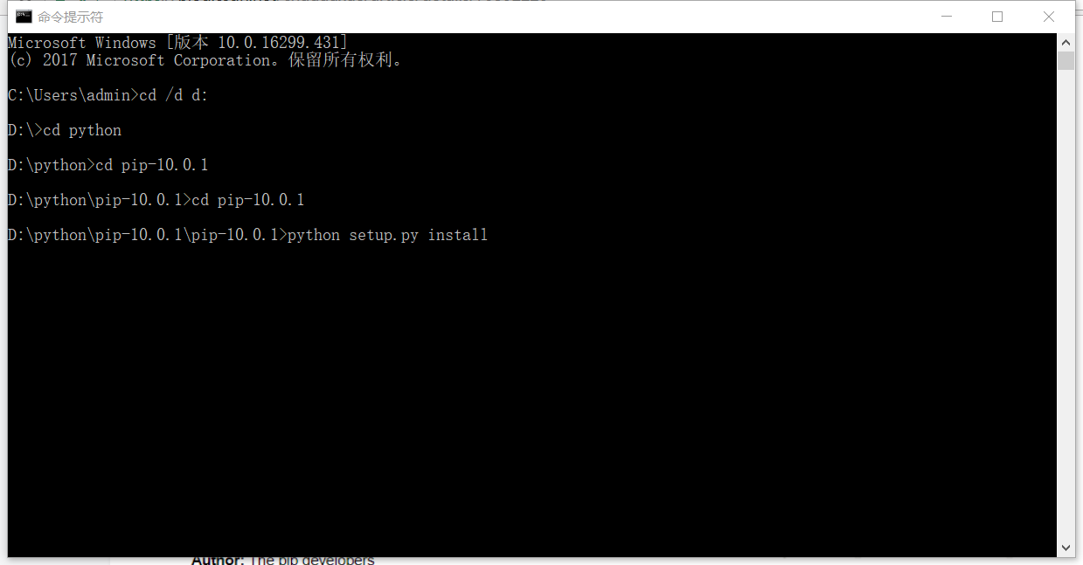

安装完后，cmd输入 python pip检验是否安装成功

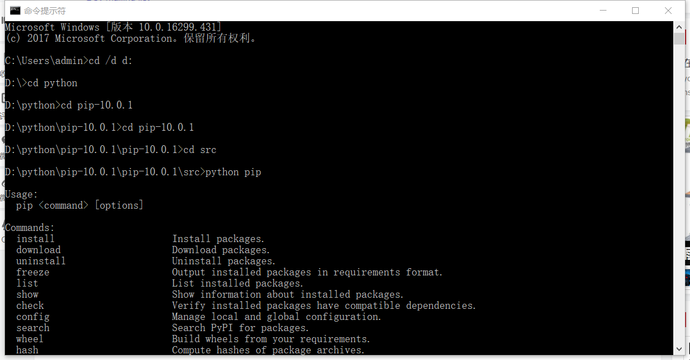

1. 安装 tensorflow

当前tensorflow只使用与3.5.x版本以下。

用管理员权限进入cmd输入： python -m pip install tensorflow

1. **Pycharm 的安装：**
2. 本文选用的是Pycharm 2017.2.3 professional版本。安装包教研室硬盘里有。
3. 安装pycharm，这个过程十分简单，选取好安装路径即可（不建议安装进入系统盘，引文以后所建的项目会默认存入系统盘中，十分占用内存）

将pycharm对应的编译器改成同上面安装的python版本一致

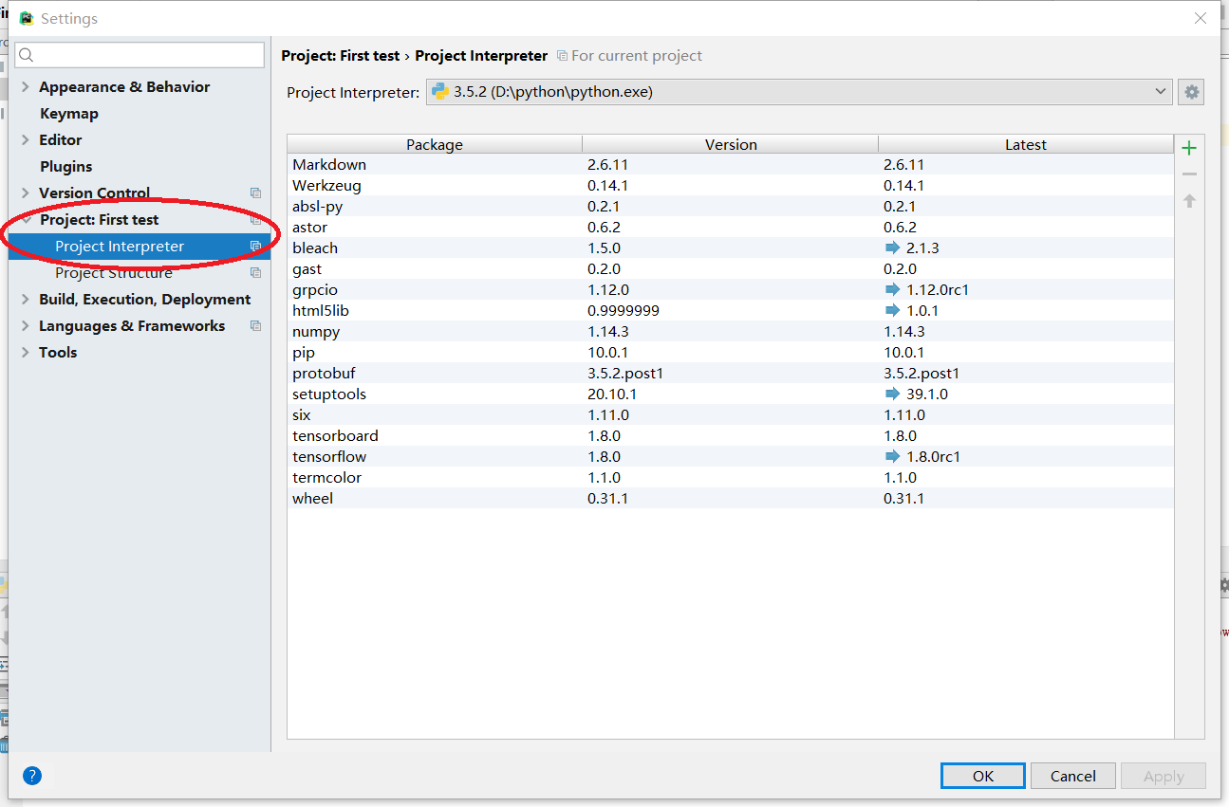

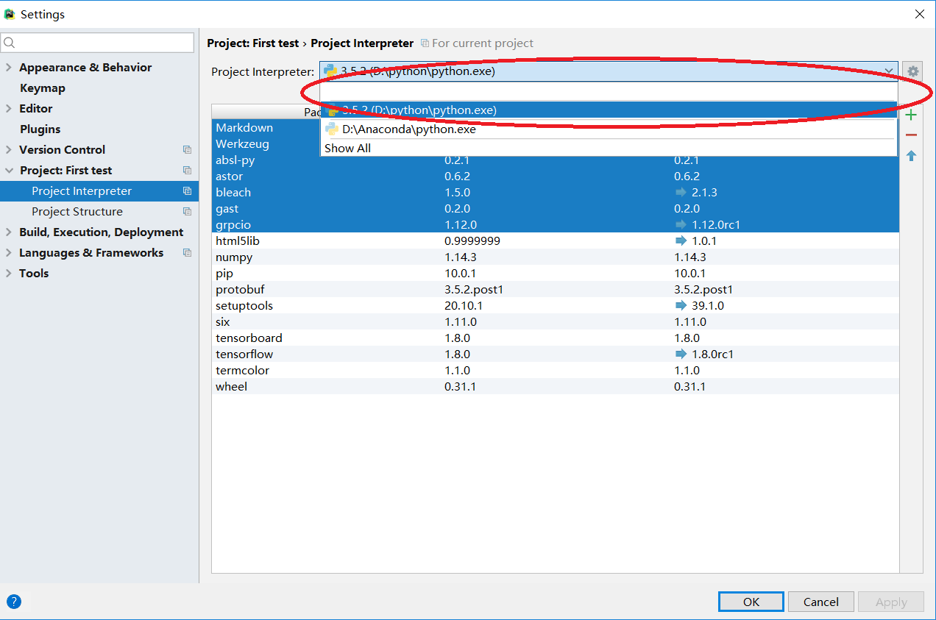

或者create new project，选择好location,interpreter会自动选择好python，然后一直到创建完毕

1. 再创建一个python file即可创建一个.py的文件。可以在file处new或者右键工程名字new。
2. 建立好项目之后，右键所创建的项目名，如下图：

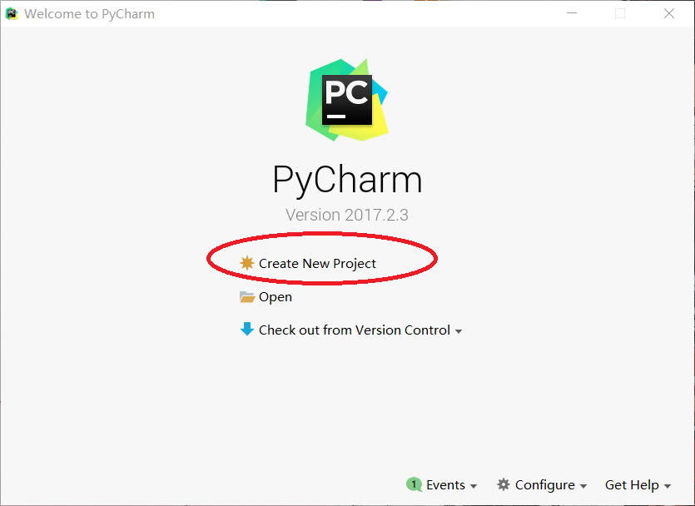

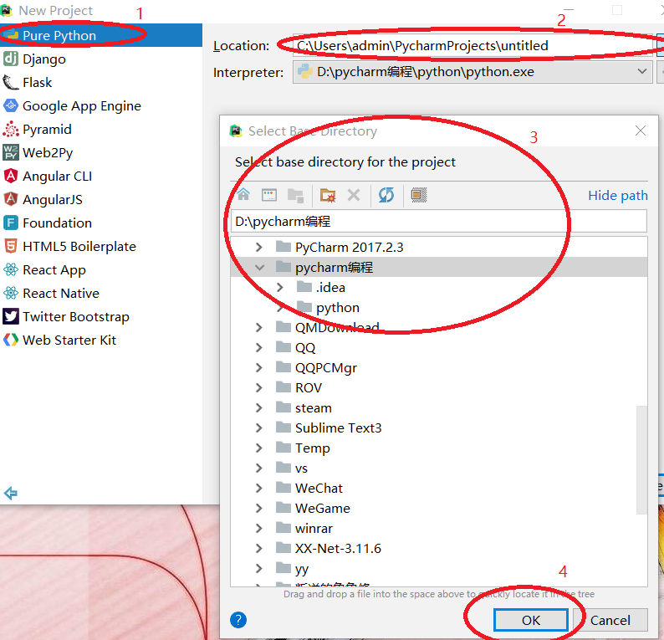

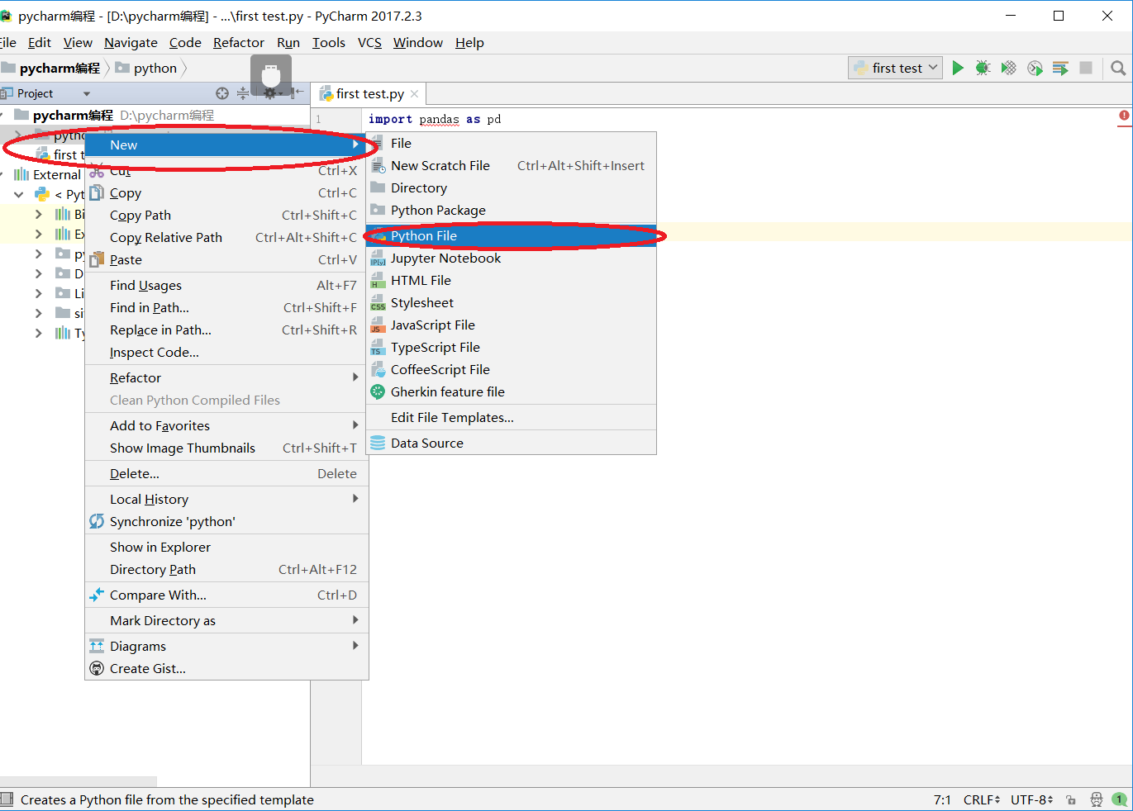

添加一个.py的程序文件。在上面建立的.py文件中输入print(“Hello world”),按下工具栏中下拉菜单中run此.py文件。结果如下图所示。

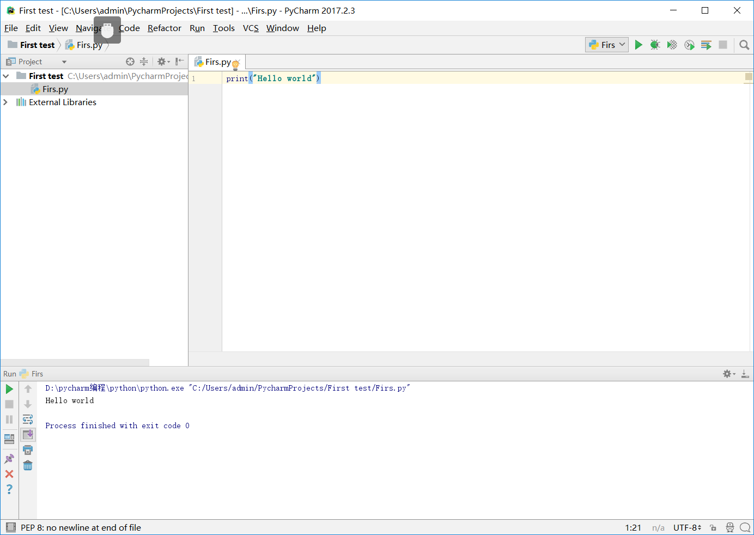

如此，便可在当前电脑中进行python的学习编程了。

另外。用下面的代码检测tensorflow是否安装成功

